**Resultados red de variedades de trigo**

**2018-2019**



1. **Trigo en la actualidad:**

El cultivo de trigo continúa año a año afianzándose en la rotación de los productores del país en general y del CREA Sur de Santa Fe en particular. Se estima para la campaña 2019-2020 que el cultivo alcance las 6,6 millones de hectáreas debido a los precios y las condiciones climáticas favorables. La nueva expansión sería la cuarta consecutiva para el cereal (Gustavo López, Agritrend).

Es coincidente en toda la región la necesidad de mantener el cultivo de trigo, gramínea de invierno, en las rotaciones debido a los beneficios que aporta. A su vez se destaca que ¨el cultivo adquirió un valor estratégico fundamental en el manejo de malezas resistentes y difíciles¨ (guía estratégica para el agro de la BCR).

La campaña 2018-2019 se caracterizó por una etapa vegetativa con escasas precipitaciones que no favoreció el macollaje de las variedades. A partir de octubre las lluvias comenzaron a presentarse pero, el 2 de dicho mes ocurrió una helada encontrándose la mayoría de los lotes en espigazón. Este hecho afecto los rendimientos de los establecimientos de la zona central-norte de la región.

Sanitariamente la campaña no presentó altos niveles de incidencia de roya amarilla *Puccinia striiformis f. sp. tritici* (como si lo fue en 2017) ni de roya de la hoja *Puccinia recondita*.

1. **La red:**

* Desde la campaña 2006-2007 la región Sur de Santa Fe del CREA viene llevando adelante la red de variedades de trigo.

* Objetivo: obtener información, en los distintos ambientes que conforman la región, sobre el comportamiento de las distintas variedades de trigo en condiciones de campo y con la tecnología que utiliza el productor.

* Ensayos: conducidos libres de plagas, malezas y enfermedades. El manejo de la fertilidad corresponde a planteos de alta tecnología. Diseño en bloques con 2 repeticiones de 200 metros de largo como mínimo y ancho de acuerdo a la maquinaria del establecimiento. Se realizan dos fechas de siembra, una para materiales de ciclo largo y otra para los ciclo corto. La cosecha se realiza mecánicamente.

1. **Campaña 2018-2019:**

* Ensayos en 10 localidades (mapa n°1).

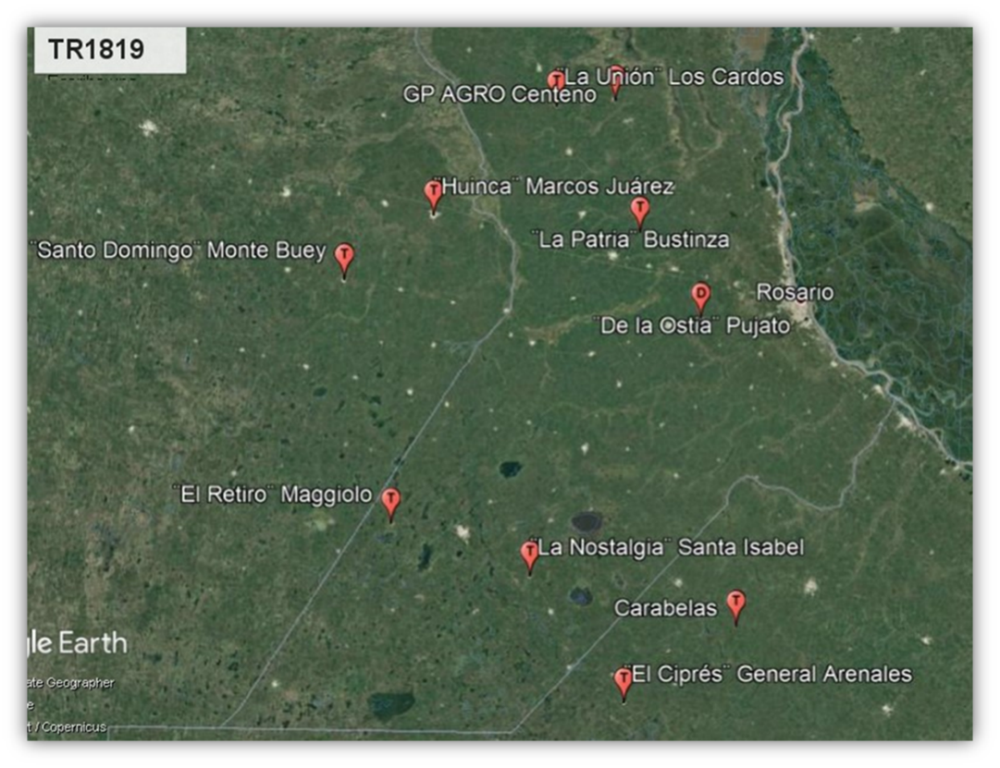

Mapa n°1: localidades de ensayo

* Helada del 2 de octubre afectó a 6 de los 10 ensayos implantados (imagen n°1). Monte Buey no se cosechó.

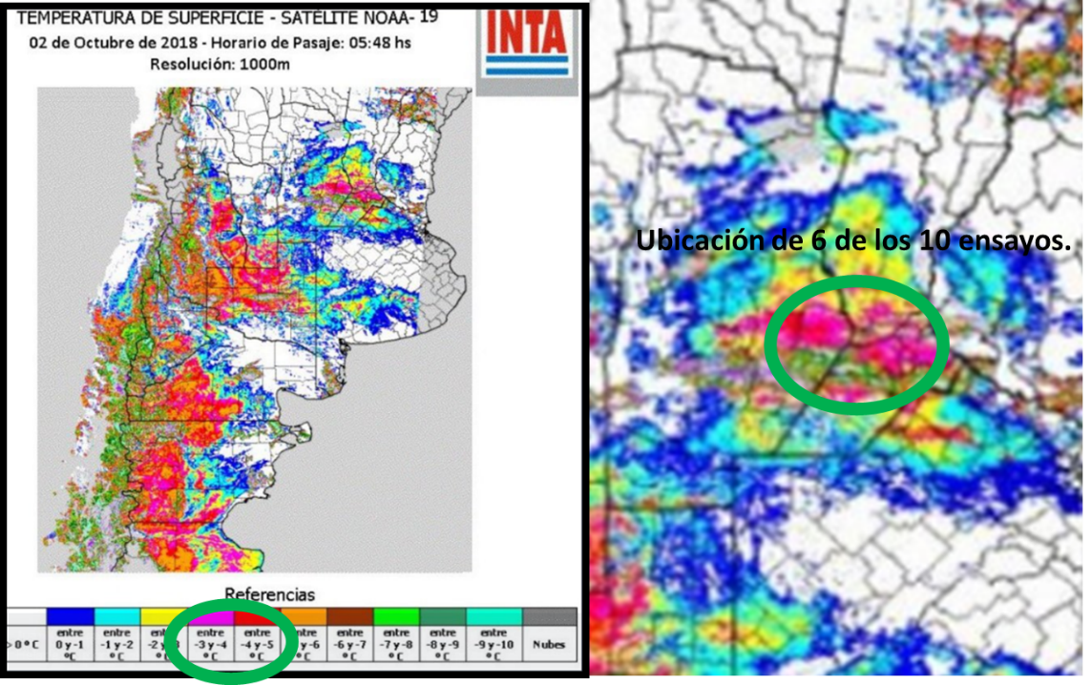

Imagen n°1: temperatura de superficie 2 de octubre (Imagen de satélite).

* De 7 ambientes se tomaron muestras para hacer análisis de calidad (%proteína, Peso Hectolítrico y %Gluten húmedo). Anexo

En las tablas n° 1, 2 y 3 y en el gráfico n° 1 se presenta la caracterización ambiental de los sitios y los datos de manejo.

Tabla n°1: Caracterización ambiental y fecha de siembra.



* En rojo sitios cosechados con daño de helada.

Tabla n°2: Datos de análisis de suelo. Fertilización y aplicación de fungicidas.



Fungicida: en paréntesis la cantidad de aplicaciones.

Tabla n°3: precipitaciones mensuales de mayo a noviembre.



Gráfico n°1: precipitaciones acumuladas cada 10 días de mayo a noviembre.

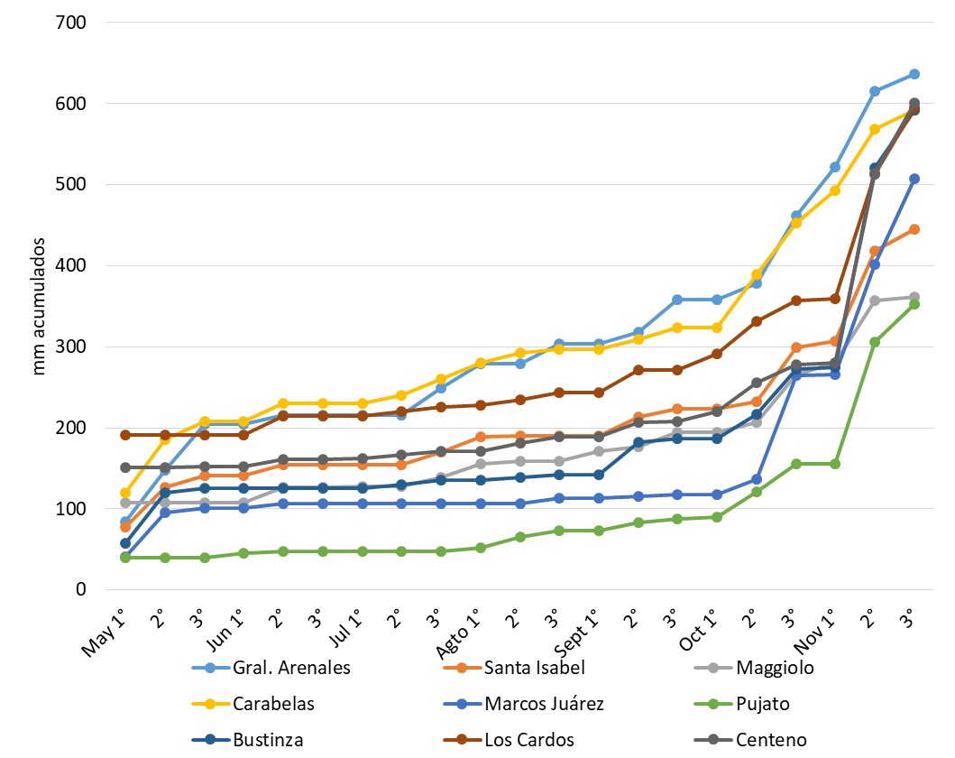

Semilleros y variedades participantes:

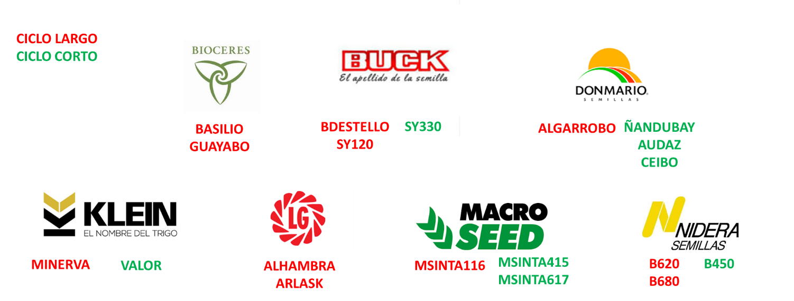

1. **Resultados:**

Se presentan los datos de rendimiento de todos los sitios cosechados. Están separados por: los que no tuvieron daño de helada (Gral. Arenales, Santa Isabel, Maggiolo y Carabelas), y los que el rendimiento final se vio afectado por la misma (Marcos Juárez, Pujato, Bustinza, Los Cardos y Centeno).

1. **Rendimiento**

**Ciclo largo:**

1. Rendimiento promedio, C.V., p value y DMS por ensayo

.



**\* Sitios afectados por la helada del 2/10.**

**Ciclo corto:**

1. Rendimiento promedio, C.V., p- value y DMS por ensayo.

La variedad Klein Valor presentó en todas las localidades bajo número de plantas (ver anexo).





**\* Sitios afectados por la helada del 2/10.**

**5 - Anexo:**

1. **% proteína, % Gluten y Peso Hectolítrico por localidad.**

%Proteína: en verde los que superaron el 11%

Peso Hectolítrico: en naranja los que NO superaron 73 kg/hl



**\* En rojo variedades ciclo corto.**



**\* Sitios afectados por la helada del 2/10.**

**\* En rojo variedades de ciclo corto.**

1. **Número de plantas y espigas por metro cuadrado y humedad a cosecha por sitio y variedad.**







